УДК 376.3
Особенности лексической стороны речи у дошкольников с общим недоразвитием речи
Игумнова Анна Сергеевна,
Магистрант факультета педагогики и психологии
ФГБОУ ВО «Вятский государственный университет»
Аннотация: в статье представлены результаты констатирующего эксперимента, которое было проведено с целью выявления начального уровня лексической стороны речи у дошкольников с общим недоразвитием речи. Проведен количественно-качественный анализ полученных результатов в экспериментальной и контрольной группах.
Ключевые слова: лексическая сторона речи, общее недоразвитие речи, дошкольники.
С каждым годом увеличивается количество детей с речевой патологией, среди которых чаще регистрируется общее недоразвитие речи (ОНР). Многие авторы отмечают, что коррекционные мероприятия с данной категорией детей достаточно длительный процесс и могут занимать достаточно длительный промежуток времени. Исходя из этого, следует отметить, что своевременное выявление ОНР у дошкольников позволит начать логопедическую работу раньше, а так же не допустить проявления нарушения в более поздний период развития.
Участники эксперимента: 26 дошкольников, средний физиологический возраст которых составил 5 лет. Для того, чтобы в дальнейшем проследить динамику развития, дети были случайным образом поделены на группы (экспериментальную и контрольную), численность групп составила по 13 дошкольников в каждой.
Эксперимент проводился на базе МКДОУ детский сад №189 г. Кирова с 17 ноября по 24 ноября 2020 года.
Нами был разработан диагностический комплект заданий направленный на выявление особенностей лексической стороны речи, а так же на выяснение уровня развития лексической стороны речи у дошкольников с ОНР.
При составления комплекта заданий мы ориентировались на методики таких авторов как, Г.А. Волкова, О.Б. Иншакова, Н.В. Нищева, Т.Б. Филичева. Для обследования лексической стороны речи было определено 12 диагностических заданий, 1-5 задания были направлены на выявление уровня словаря существительных, 6-9 направлено на выявление уровня глагольного словаря, 10-12 – на словарь прилагательных.
Задания направлены были на:
- уточнение понимания детьми имен существительных;
- умение обобщать слова;
- умение обобщать предметы, относящиеся к одной группе;
- определение объема активного словаря;
- выявление знаний у ребенка о частях тела и частях предметов;
- понимание ребенком глаголов;
- знание действий предметов и объектов;
- знание ребенком действий, которые выполняются конкретными предметами или явлениями;
- знание ребенком осуществляемых действий самостоятельно за день, в том числе умение согласовывать глаголы с другими частями речи;
- выявление умения подбирать слова-антонимы;
- знание основных цветов;
- умение подбирать прилагательные к существительным.
Оценка осуществлялась по 4-х балльной системе. 4 балла ставилось, если ошибки в выполнении задания отсутствовали; 3 балла, если было допущено 1-2 ошибки; 2 балла, если допущено было более 2х ошибок (3-4 ошибки); 1 балл, если более 4-х ошибок; 0 баллов, если ребенок отказался от выполнения задания или выполнил его полностью неверно.
В каждом представленном задании в конечном итоге суммировались баллы, которые дети набирали в ходе исследования. Для получения общей оценки баллы были переведены в проценты.
Качественный и количественный анализ исследования лексической стороны речи позволил ввести несколько уровней развития лексической стороны речи у дошкольников с ОНР: «высокий», «выше среднего», «средний», «низкий».
Перейдем к анализу констатирующего эксперимента.
На рисунке 1 представлены результаты исследования словаря существительных на этапе констатирующего эксперимента.
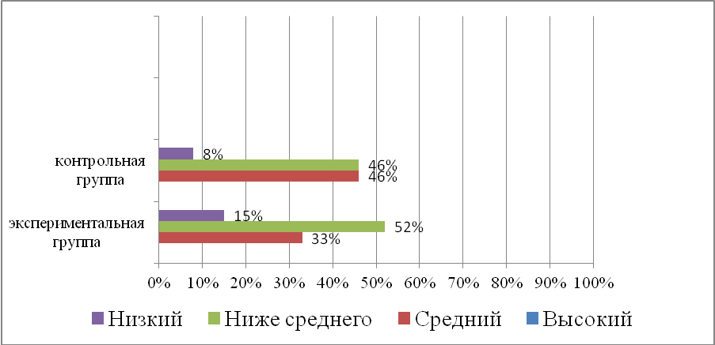
Рисунок 1 - Состояние словаря существительных у дошкольников с ОНР на этапе констатирующего эксперимента
Из рисунка мы видим, что в обеих группах высокого уровня развития словаря существительных на этапе констатирующего эксперимента выделено не было, что составило 0%. Средний уровень в экспериментальной группе составил 33%, а в контрольной группе 46%. Ниже среднего был отмечен в экспериментальной группе – 52%, контрольной – 46%. Низкий уровень отмечался, в экспериментальной – 15%, контрольной – 8%.
На рисунке 2 представлены результаты исследования словаря глаголов на этапе констатирующего эксперимента.
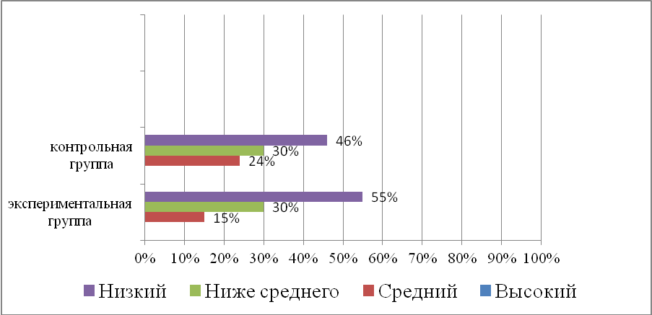
Рисунок 2 - Состояние словаря глаголов у дошкольников с ОНР на этапе констатирующего эксперимента
Из рисунка 2 мы видим, что в обеих группах высокого уровня развития словаря глаголов на этапе констатирующего эксперимента выделено не было, что составило 0%. Средний уровень в экспериментальной группе составил 15%, а в контрольной группе 24%. Ниже среднего был отмечен в экспериментальной группе – 30%, контрольной – 30%. Низкий уровень отмечался, в экспериментальной – 55%, контрольной – 46%.
На рисунке 3 представлены результаты исследования словаря признаков на этапе констатирующего эксперимента.
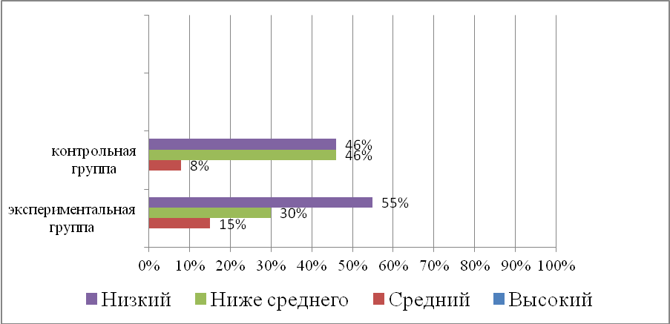
Рисунок 3 - Состояние словаря прилагательных у дошкольников с ОНР на этапе констатирующего эксперимента
Из рисунка 2 мы видим, что в обеих группах высокого уровня развития словаря прилагательных на этапе констатирующего эксперимента выделено не было, что составило 0%. Средний уровень в экспериментальной группе составил 15%, а в контрольной группе 8%. Ниже среднего был отмечен в экспериментальной группе – 30%, контрольной – 46%. Низкий уровень отмечался, в экспериментальной – 55%, контрольной – 46%.
Проведенный констатирующий эксперимент позволил нам сделать следующие выводы: у дошкольников с ОНР имеются нарушения лексической стороны речи, специфика которых проявляется в недостаточном объеме словарей (словаря существительных, глаголов, прилагательных) как в пассивном так и активном, исходя из этого, лексический компонент речи является недоразвитым, что подтверждает проведение коррекционной работы с детьми данной категории.

